ŽIVOTOPIS
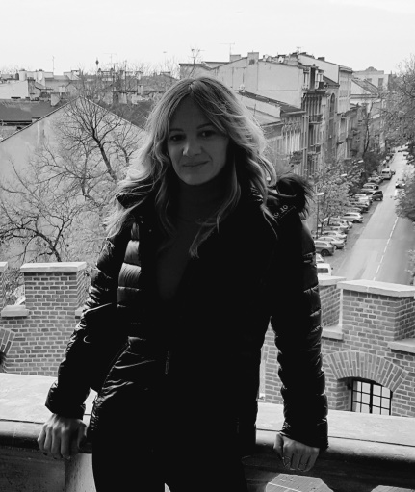
Slavica Vrsaljko rođena je i živi u Zadru. Godine 2003. diplomirala je na Odjelu za hrvatski jezik i književnost Filozofskoga fakulteta u Zadru. Od 2003. do 2006. godine predaje hrvatski jezik i književnost u Srednjoj školi kralja Zvonimira u Kninu. Od 2006. godine radi na Odjelu za izobrazbu učitelja i odgojitelja Sveučilišta u Zadru. Nakon uspješno završenog Poslijediplomskoga doktorskog studija kroatistike Filozofskoga fakulteta Sveučilišta u Zagrebu 2012. godine obranila je doktorsku disertaciju s temom Razgovorni stil hrvatskoga standardnog jezika pod mentorstvom prof. dr.sc. Josipa Silića, emeritus. Zvanje docenta stekla je godine 2015.
Nositeljica je te izvodi sljedeće kolegije: Hrvatski jezik 1. i Hrvatski jezik 2. te Hrvatski jezik akademske komunikacije studija za predškolski odgoj te Hrvatski jezik akademske komunikacije, Norme hrvatskoga standardnog jezika, Ovladavanje hrvatskim standardnim jezikom studija razredne nastave te vježbe iz kolegija Metodike nastave hrvatskoga jezika i književnosti. Također je nositeljica sljedećih kolegija: Fonologija hrvatskoga standardnog jezika, Morfologija standardnog hrvatskoga jezika, Sintaksa hrvatskoga standardnog jezika, Leksikologija hrvatskoga standardnog jezika te Scenska kultura studija za razrednu nastavu. Od akademske godine 2012./2013. do akademske godine 2017./ 2018. izvodi vježbe iz kolegija Akademsko pismo i jezična kultura na Odjelu za turizam i komunikacijske znanosti. U akademskoj godini 2016./2017. izvodi kolegij Hrvatski jezik 2. na Odjelu za nastavničke studije u Gospiću. Također od akademske godine 2013./2014. izvodi kolegij Kultura govorenja i pisanja na seminaru za turističke vodiče.
Članica je organizacijskoga odbora sljedećih međunarodno-znanstvenih skupova: Perspektive cjeloživotnoga obrazovanja učitelja i odgojitelja, Dijete i estetski izričaji, Stoljeća zadarskoga školstva, Suvremeni pristup odgoju i obrazovanju darovite djece i učenika, Identitet i različitost u odgoju i obrazovanju, Djetinjstvo poezije i poezija djetinjstva te članica uredništa časopisa Magistra Iadertina. Zajedno s Robertom Bacaljom urednica je Zbornika radova Od glagoljaške tradicije do suvremene škole.
Lektorirala je velik broj zbornika radova i monografija. Kontinuirano sudjeluje na znanstvenim skupovima te objavljuje znanstvene i stručne radove.
U sklopu ERASMUS + programa održala je predavanja na sveučilištima u Portugalu, Španjolskoj i Poljskoj.
https://www.bib.irb.hr/pregled/znanstvenici/293452

